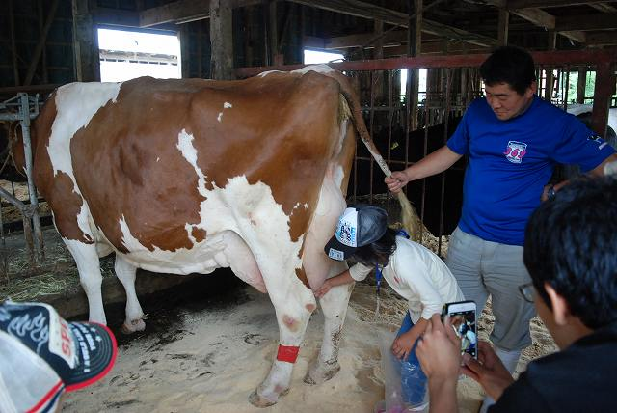

三瓶山のふもとで飼育されている乳牛に，えさやり体験など，直接触れ合うことができます。
また，生産者から牛乳を出荷するために様々な工夫や努力していることを聞くこともできます。

- 活動のねらい
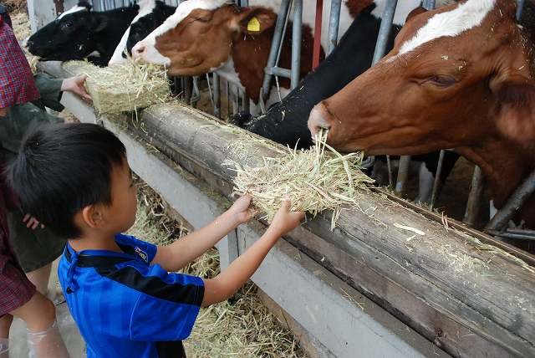
  - 牧場見学を通して、畜産業に従事している人々の工夫・努力や、乳製品が生産地から消費地まで、新鮮に運ぶための工夫に気づくことができます。

- 受入可能人数：30名程度
※ ３０人を越える場合は、１クラスのときは受入れ可能

- 体験時間：約2時間３０分
（牧場への移動に徒歩往復約３0分かかります。）

- 見学に必要な用具：使い捨てブーツカバー（交流の家売店で購入できます。）

- その他：牧場の状況によっては、えさやり体験等ができない場合があります。

（１）事前調整…見学の希望がある場合、交流の家に連絡をいただくと、牧場に見学の可否を確認いたします。
（２）打合せ…交流の家にお越しいただいた後、見学の流れ等について打合せを行います。
（３）集合・移動…徒歩で牧場に移動します。（徒歩往復約30分）
（４）牧場到着…見学前に靴にブーツカバーを被せます。
（５）牧場見学…牧場の様子を見学します。牧場主の案内に従ってください。
（６）移動…シューズカバーを脱ぎ、交流の家に移動します。

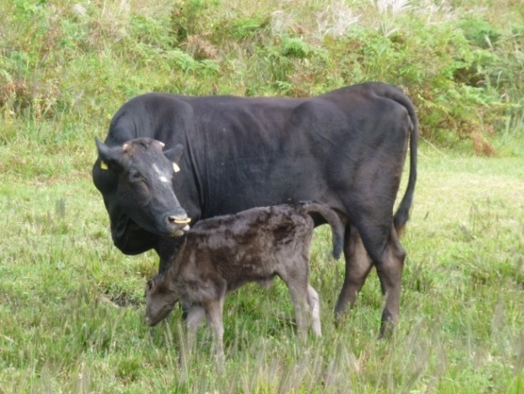
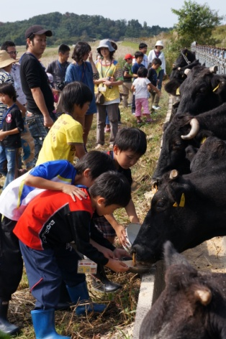

三瓶地域は以前から、酪農の盛んな地域です。
西の原まで移動すると、黒毛和牛が放牧されて
いる様子を見ることができます。
牧場主がかけ声に応じて、牛たちが続々と餌や
り場に集まってくる様子は、とても勇壮です。

